PODPISY JÓZEFA MISTEREK ZNALEZIONE W AKTACH DOT. MAGISTRATU BIERUNIA
AKP XIII, syg. 577, s. 80  29.01.1841 r. | 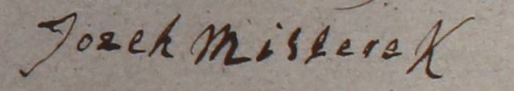
AKP XIII, syg. 577, s. 94  26.02.1847 r. | 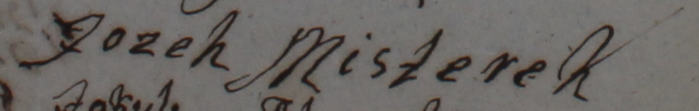
AKP XIII, syg. 577, s. 94  13.04.1847 r. | 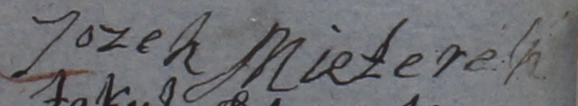
AKP XIII, syg. 577, s. 94  22.04.1847 r. | 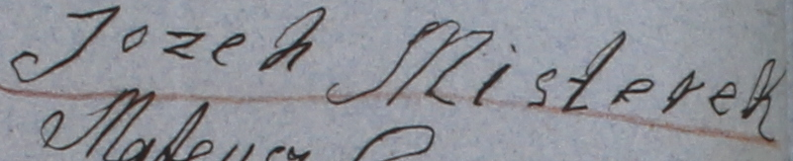
AKP XIII, syg. 577, s. 94  19.05.1847 r. | 